Тема
Освоение техники установки Docker Debian и работы с репозиториями Docker.

Ход работы

Установка пакетов
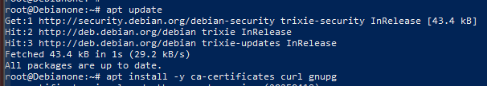
Создаем каталог для GPG ключей, скачиваем ключ Docker и сохраняем
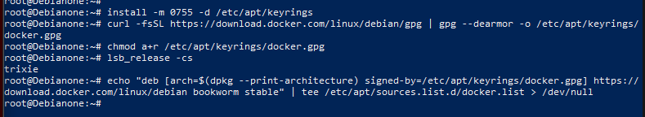
Установка Docker
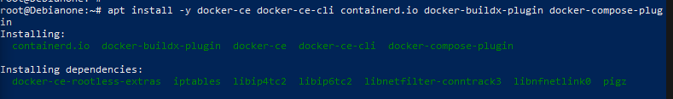

Проверка
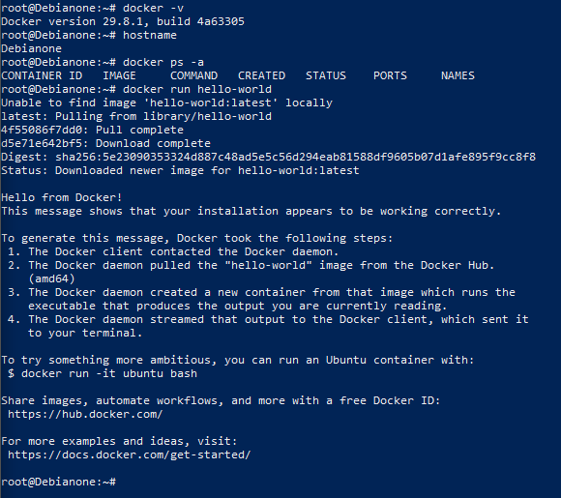
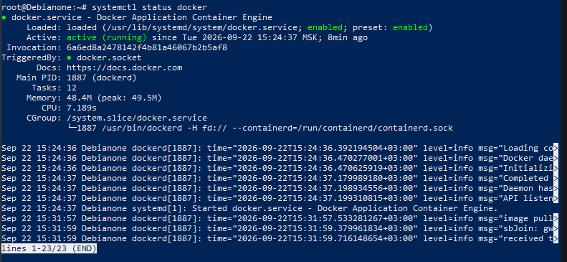

Ответы на вопросы:

- Что такое Docker?
Платформа контейнеризации для упаковки приложений в изолорованные контейнеры.
- Как установить и настроить Docker?
Установить ca-certificates, curl, gnupg, добавить GPG-ключ и репозиторий Docker установить и проверить systemctl status docker.
- Как создать и подготовить репозитории Docker?
Скачать GPG-ключ Docker, сохранить его в /etc/apt/keyrings/docker.gpg, добавить строку репозитория в /etc/apt/sources.list.d/docker.list, выполнить apt update.
- Как проверить работоспособность Docker?
docker –version
systemctl status docker
docker ps -a
- Каково назначение команды docker?
Это утилита для управления контейнерами и образами.

Выводы:

В ходе лабораторной работы освоена техника установки Docker на Debian. Установлены необходимые пакеты, добавлен GPG-ключ и официальный репозиторий Docker. Работоспособность проверена командой docker run hello-world, контейнер успешно скачан с Docker Hub и запущен.

